МОДЕЛИРОВАНИЕ ПРОТОЧНОГО ГИДРОДИНАМИЧЕСКОГО СМЕСИТЕЛЯ В ANSYS.
Степанов А.Ю., Алешин А.В.
ФГБОУ ВПО “Тамбовский государственный технический университет”, mahp@tambov.ru

Одним из простых методов смешивания жидкостей является метод смешения в проточном трубопроводе с встроенными смесителями. К устройствам, реализующим данный метод, относятся проточные гидродинамические смесители (ПГС). Они позволяют получать гомогенные эмульсии и суспензии для процессов экстракции по непрерывному циклу с высокой производительностью. Отличительной особенностью ПГС является обеспечение многократного изменения направления линий тока смешиваемых компонентов [1]. Экономическая эффективность ПГС обусловлена малой металлоёмкостью оборудования и невысокими затратами на их обслуживание.
Нами исследован проточный гидродинамический смеситель, состоящий из нескольких элементов для создания турбулентности в потоке жидкости и представляющий собой трехступенчатый гидродинамический генератор кавитации, схема которого показана на рис.1.

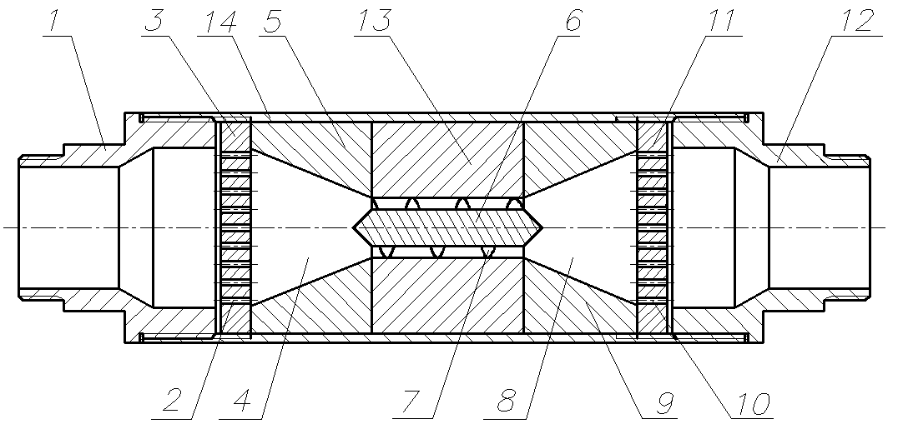

Рис.1 Схема проточного гидродинамического смесителя.
1-входной патрубок; 2,3-диск с отверстиями круглой формы; 4-рабочая камера;
5-конфузор; 6-винт; 7-спиральные направляющие; 8-рабочая камера; 9-диффузор; 10,11-диск с отверстиями круглой формы; 12-выходной патрубок; 13-втулка; 14-корпус.

Смеситель работает следующим образом: обрабатываемая жидкость, подается под давлением через входной патрубок (1), проходит через круглые отверстия (2) диска (3), попадает в рабочую камеру (4), образованную конфузором (5). При прохождении жидкости через отверстия (2) в её потоке возникают вихреобразования, отрывные течения и кавитация. При выходе из отверстий (2) в рабочей камере (4) происходит перемешивание потоков жидкости. Поток жидкости ускоряется в рабочей камере (4) и подводится к винту (6). Спиральные направляющие (7), создают сдвиговые усилия в потоке жидкости, срыв вихрей при обтекании верхней части потока жидкости спиральной навивки и её турбулизации. Закрученный поток жидкости выходит в рабочую камеру (8). Закрученный вихреобразный поток жидкости теряет скорость в рабочей камере (8), образованной диффузором (9). При резком увеличении проходного сечения, и вихревом характере тока жидкости, возникают условия для возникновения и роста кавитационных пузырьков. Затем поток жидкости проходит через круглые отверстия (10) диска (11), и направляется к выходному патрубку (12). Винт (6) неподвижно установлен во втулке (13). Все детали устройства установлены в корпусе (14).
Для моделирования течения потока жидкости в смесителе, была создана полноразмерная трехмерная модель ПГС в Autodesk AutoCAD и импортирована в сеточный генератор ANSYS ICEM CFD. Расчет проводили для воды при начальной температуре 25ºС. Модель ПГС исследовалась при различных комбинациях расхода и давления жидкости. На рис. 2 представлен пример расчета линий тока жидкости в ПГС.

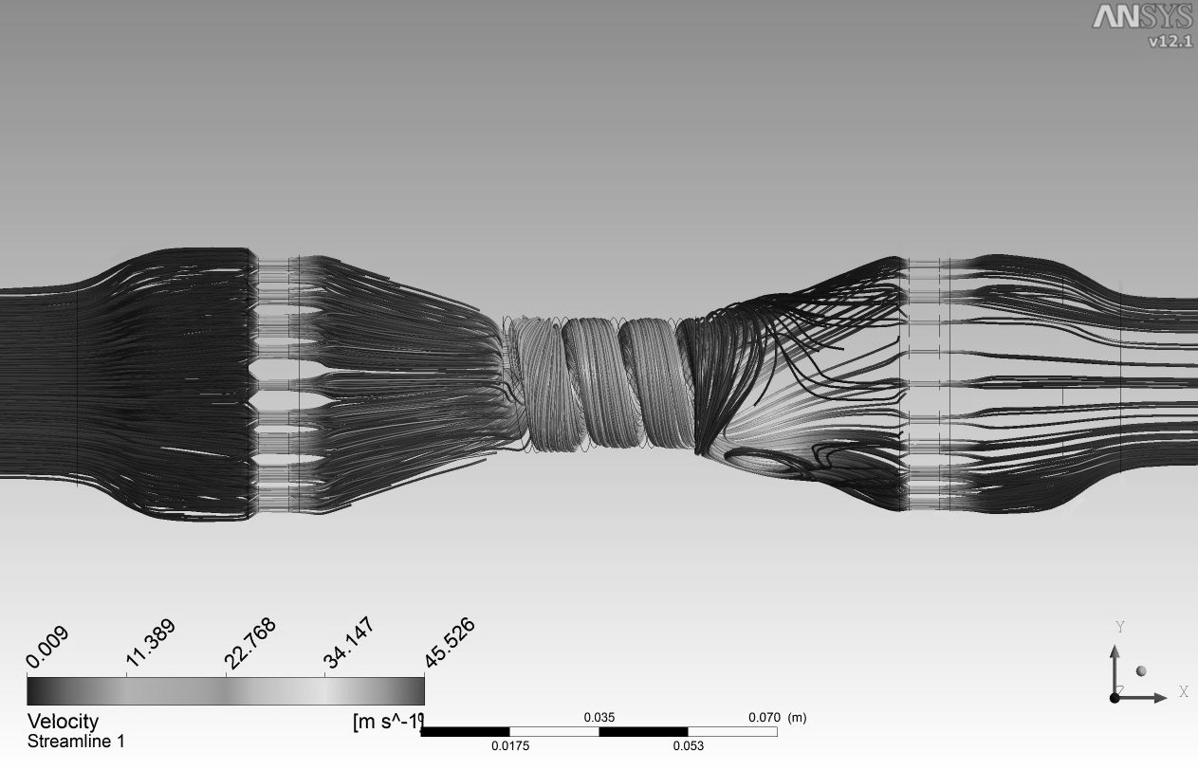
Рис. 2. Линии тока жидкости в ПГС.

Для проверки расчетных зависимостей были выполнены экспериментальные исследования гидродинамических параметров реального смесителя. Расход жидкости регулировался объемным насосом марки НМШГ 20-25-14/10, измерения давления и расхода жидкости производились при помощи манометров МТ – 100 и счетчика жидкости ППТ – 32/ 6,4.
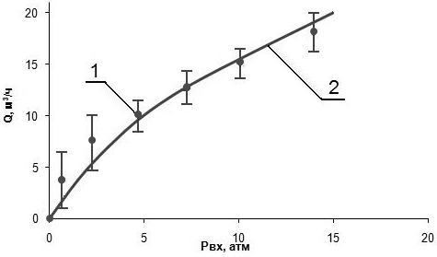

Рис. 3. Напорно-расходная зависимость ПГС.
1-экспериментальные данные (точки); 2-расчётные данные (сплошная линия).

Погрешность расчета напорно-расходных параметров ПГС составляет в среднем 10 % по сравнению с экспериментальными данными (рис. 3).
Для определения эффективности работы смесителя, измеряли интенсивность кавитации при помощи кавитометра марки IC-4D в потоке жидкости на выходе из отверстий одинакового диаметра в диске. Количество отверстий в диске изменяли от 6 до 16, диаметр отверстий менялся от 2 до 6 мм.
Гидродинамическое число кавитации определяли, используя формулу:
C = (P_{вых} – P_{нас.пара})/(ρV_{вых}²/2),
где: С – гидродинамическое число кавитации, Р_{вых} – давление на выходе из каналов, Р_{нас. пара} – давление насыщенных водяных паров при температуре 25^{о} С, V_{вых} – скорость потока жидкости на выходе из каналов ПГС.
Результаты расчетов числа кавитации, скорости, площади проходного сечения канала представлены на рис. 4.
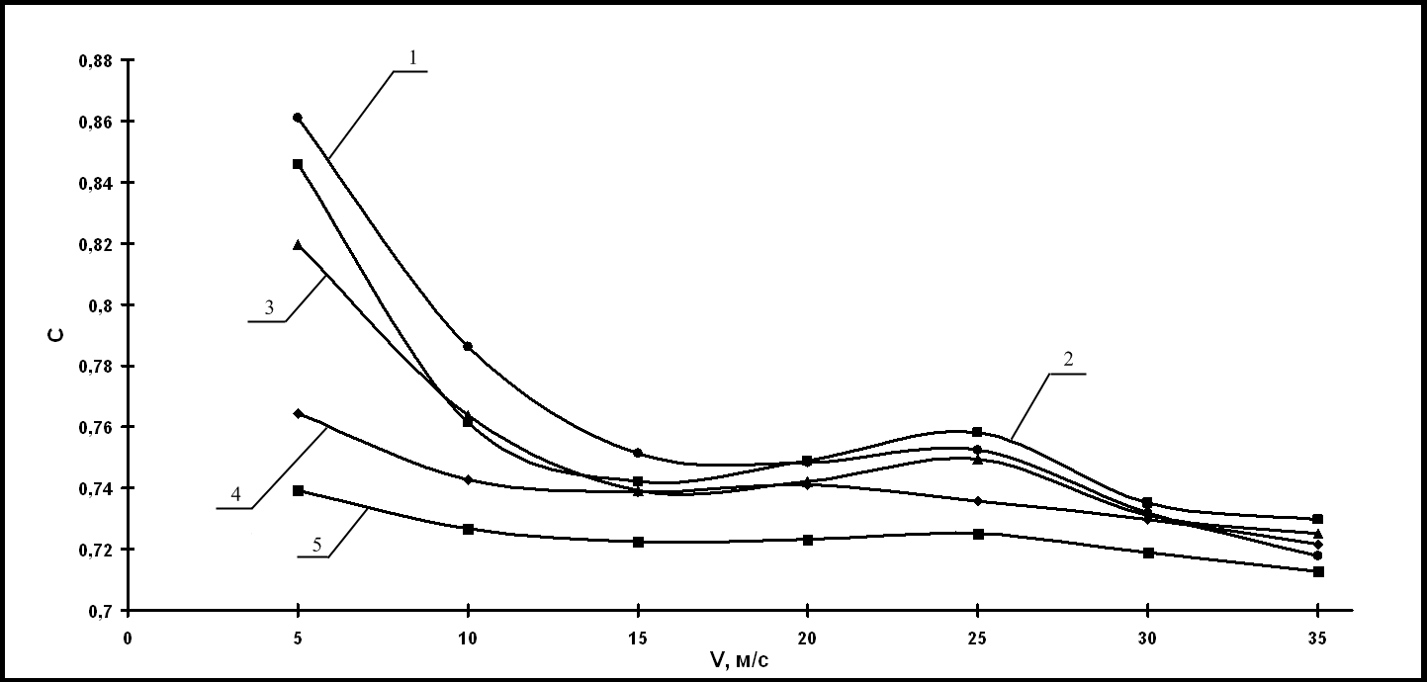
Рис. 4. График расчетных зависимостей числа кавитации (С) от скорости (V) и диаметра отверстий в диске: 1 – Ø 2мм; 2 – Ø 3мм; 3 – Ø 4мм; 4 – Ø 5мм; 5 – Ø 6мм.
На основании проведенных расчетов течения потока жидкости в элементах ПГС были определены зависимости числа кавитации от скорости течения жидкости. При интервале скорости течения V = 21 - 26 (м/с) наблюдается локальные максимумы числа кавитации (рис. 4). Можно сделать вывод, что вихревые эффекты, которые проявляются при данных скоростях, зависят от геометрических параметров смесителя.

Литература.
1) Богданов В. В. Эффективные малообъемные смесители / В.В. Богданов, Е.И. Христофоров, Б.А. Клоцунг.- Л.: Химия, 1989. – 224 с.
2) Чигарев А.В., Кравчук А.С., Смалюк А.Ф. ANSYS для инженеров: Справ. пособие. М.: Машиностроение-1, 2004. - 512 с.
3) Басов К.А. ANSYS в примерах и задачах / Под общ. ред. Д.Г. Красковского М.: КомпьютерПресс, 2002. – 224 с.

